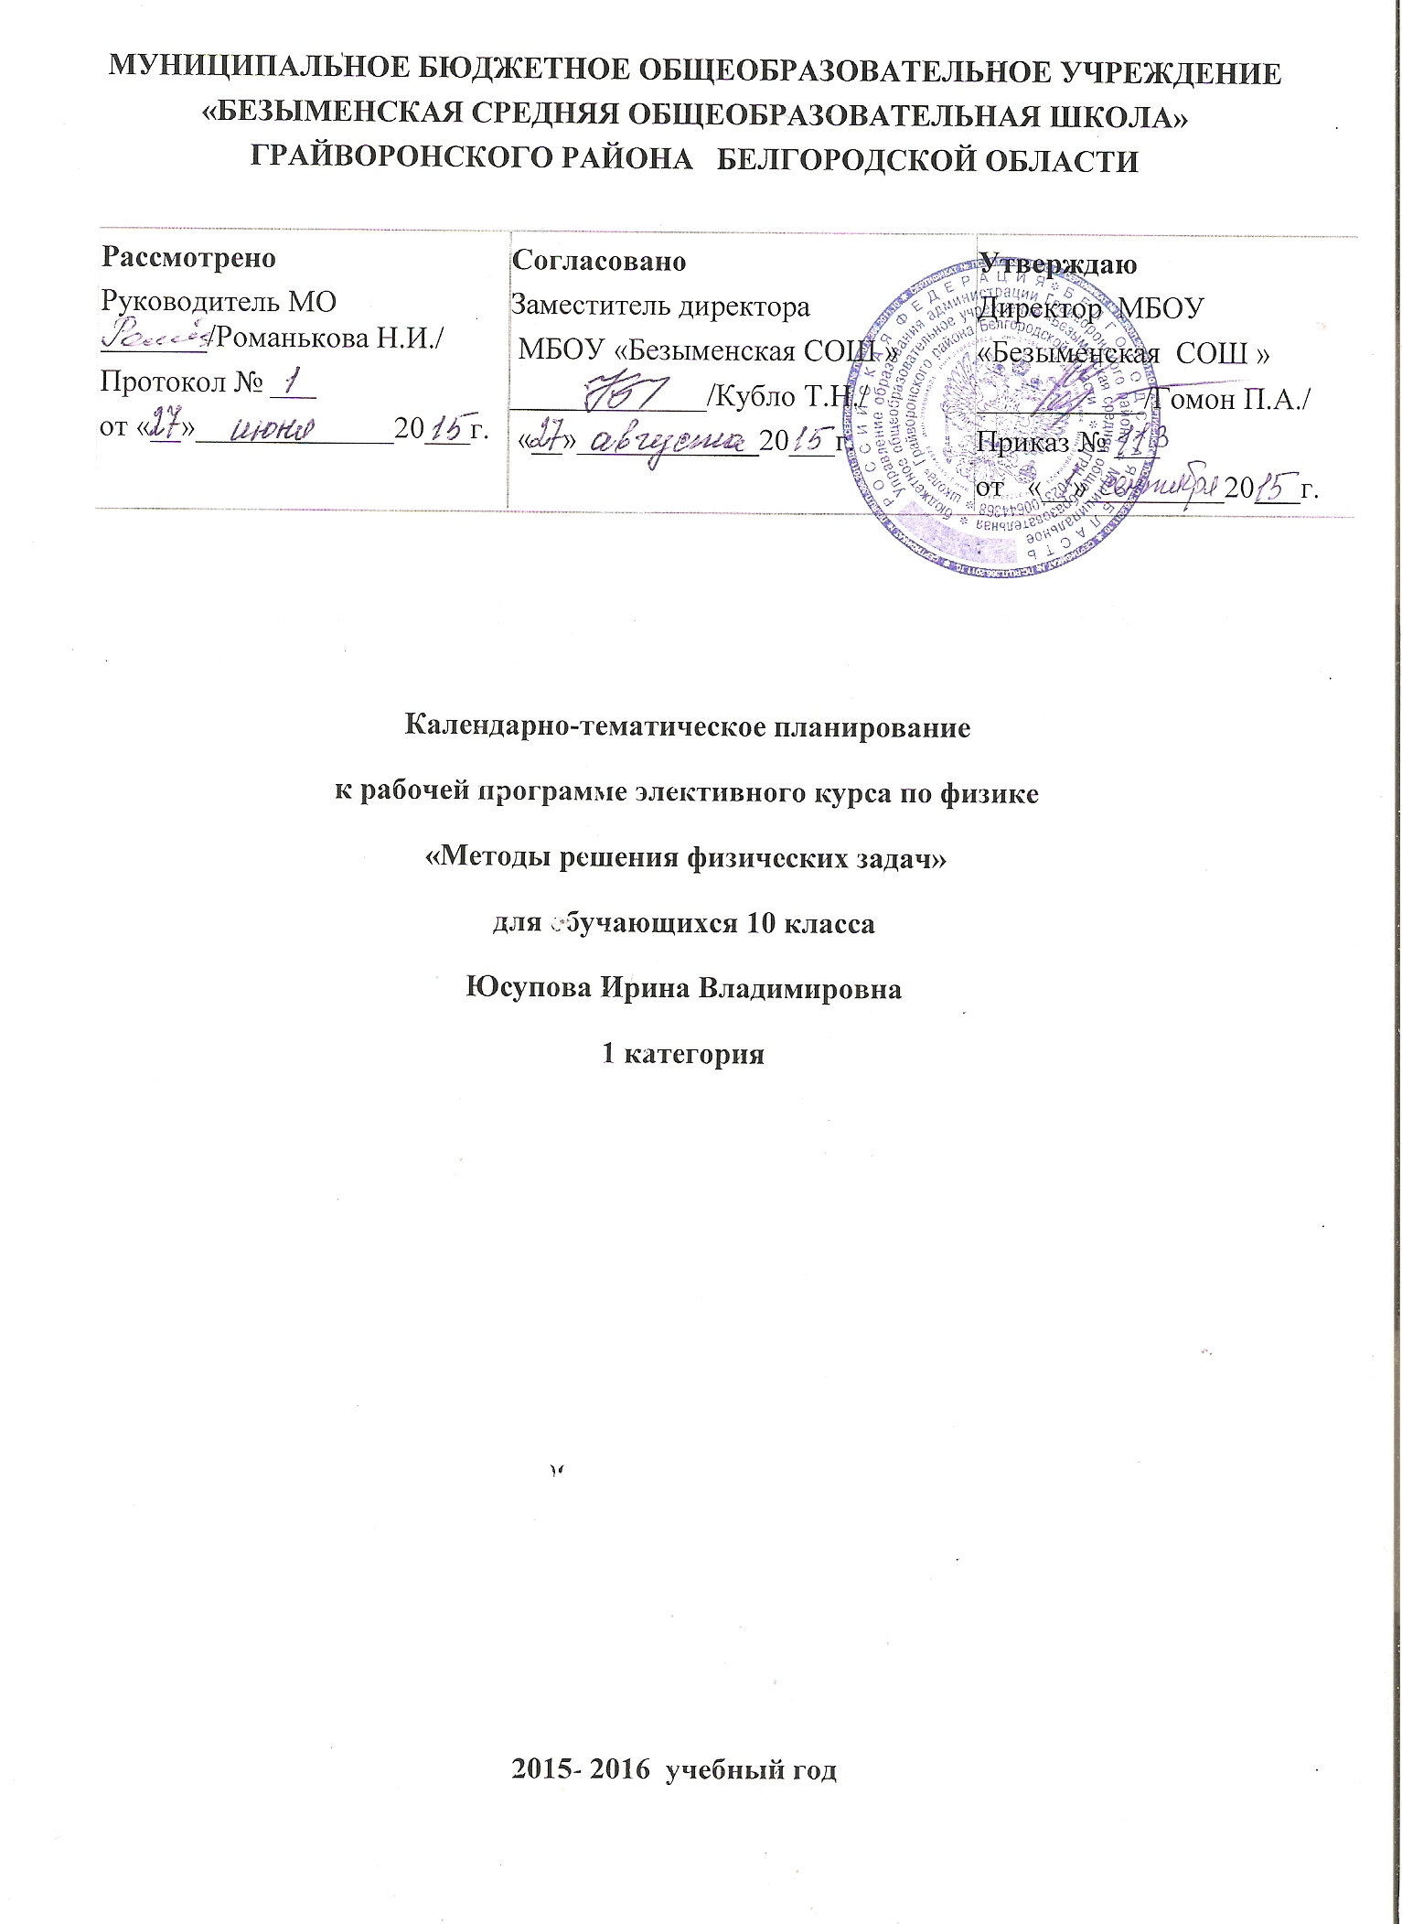

№  урока  п/п | Наименование раздела и тем | Часы учебного времени | Плановые  сроки  прохождения |  | Приме  чания
Тема 1. Правила и приёмы решения физических задач. |  | 2 | По плану | фактически
1/1 | Физическая задача. Правила решения физических задач. | 1 | 4/09
2/2 | Приёмы решения физических задач. | 1 | 11/09
Тема 2. Операции над векторными величинами. |  | 2
3/1  4/2 | Операции над векторными величинами. | 2 | 18/09  25/09
Тема 3. Равномерное движение. Средняя скорость (по пути и перемещению). |  | 3
5/1 | Равномерное движение средняя скорость. | 1 | 2/10
6/2  7/3 | Тур физической олимпиады. | 2 | 9/10  16/10
Тема 4. Закон сложения скоростей. |  | 3
8/1 | Закон сложения скоростей. | 1 | 23/10
9/2  10/3 | Игра «Кто больше?» | 2 | 6/11  13/11
Тема 5. Одномерное равнопеременное движение. |  | 3
11/1 | Одномерное равнопеременное движение. | 1 | 20/11
12/2 | Самостоятельное решение задач. | 1 | 27/11
13/3 | Игра поле чудес. | 1 | 4/12
14 | Контрольная работа№1  «Кинематика механического движения» | 1 | 11/12
Тема 6. Двумерное равнопеременное движение. |  | 3
15/1 | Анализ контрольной работы. Двумерное равнопеременное движение. | 1 | 18/12
16/2  17/3 | Самостоятельное решение задач. | 2 | 25/12
Тема 7. Динамика материальной точки. Поступательное движение. |  | 3
18/1 | Динамика материальной точки. Поступательное движение. | 1 | 15/01
19/2 | Решение задач. | 1 | 22/01
20/3 | Самостоятельная работа по решению задач на динамику. | 1 | 29/01
Тема 8. Движение материальной точки по окружности. |  | 1
21/1 | Движение материальной точки по окружности. | 1 | 5/02
22/2  23/3 | Тур физической олимпиады. | 2 | 12/02  19/02
24 | Контрольная работа №2  «Динамика материальной точки» | 1 | 26/02
Тема 9. Закон сохранения импульса. |  | 3
25/1 | Импульс. Закон сохранения импульса. | 1 | 4/03
26/2  27/3 | Решение задач. | 2 | 11/03  18/03
Тема 10. Работа и энергия в механике. Закон изменения и сохранения механической энергии. |  | 3
28/1 | Работа и энергия в механике. Закон изменения и сохранения механической энергии. | 1 | 8/04
29/2 | Самостоятельное решение задач. | 1 | 15/04
30/3 | Контрольная работа №3  «Законы сохранения импульса и энергии» | 1 | 22/04
Тема 11. Статика и гидростатика. |  | 2
31/1 | Статика и гидростатика. | 1 | 29/04
32/2 | Решение задач. | 1 | 6/05
33,34 | Физическая олимпиада | 2 | 13/05  20/05
Итого |  | 34

